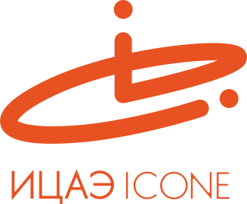

ИНФОРМАЦИОННЫЙ ЦЕНТР АТОМНОЙ ЭНЕРГИИ
214000, г. Смоленск, ул. Пржевальского, 4; тел. (4812) 68-30-85
www.smolensk.myatom.ru e-mail: smolensk@myatom.ru

В Смоленском регионе определены финалисты интеллектуального чемпионата

1 марта в Смоленске и Десногорске – городе атомщиков разыграли региональный этап VI Всероссийского синхронного чемпионата по интеллектуальным играм «Формула интеллекта», который организовал Информационный центр по атомной энергии (ИЦАЭ).
В состав жюри на смоленской площадке вошли известные активные участники интеллектуальных игр Алексей Борисов и Демьян Валуев. Бессменным ведущим игры стал Константин Веселовский, вице-президент игрового клуба «ДИКСИ».
Региональный этап объединил 14 команд столицы региона и четыре команды Десногорска. Результаты непростой борьбы определили шестерку сильнейших команд, которые поборются за звание победителя в финале: «Настойка Калигулы» из школы №29, «Позитрон» из школы №6, «Сверхразумы» школы №22, «Феникс» из школы №30, «Сила мысли», которая представила школу №34, и десногорская команда школы №2 «Детки».
23 марта состоится финальная игра, где в онлайн-режиме встретятся сильнейшие школьные команды со всей страны.
